Основные разновидности котлов

Водотрубные и газотрубные котлы
По типу омывания поверхности нагрева газами труб или иных элементов судовые котлы подразделяются на две основные группы: газотрубные и водотрубные. В газотрубном котле горячие газы как основной теплоноситель движутся внутри труб, а вода окружает их снаружи. В водотрубном котле — наоборот: вода и пароводяная смесь находятся внутри труб, а горячие газы омывают их снаружи. При наличии двух групп котлов всегда имеется промежуточная группа, обладающая свойствами газотрубных, и водотрубных котлов (см. рис. 14).
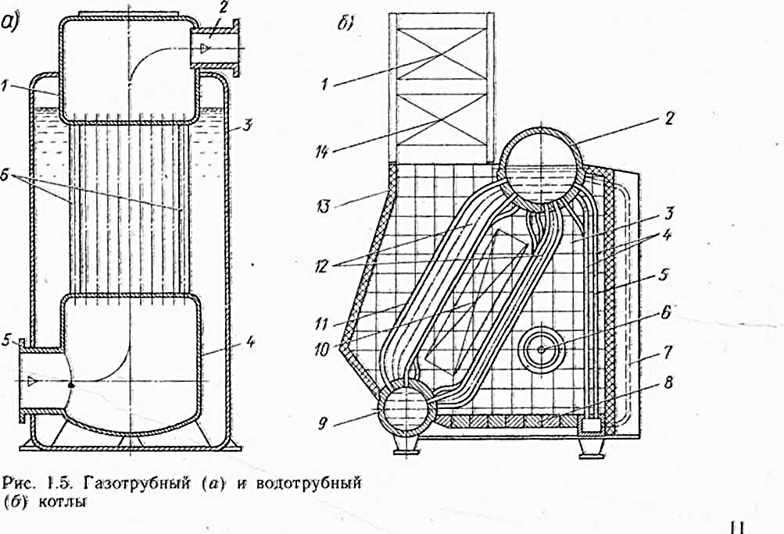
На современных судах в качестве главных применяются только водотрубные котлы. Вспомогательные котлы на теплоходах и газотурбоходах могут быть газотрубными и водотрубными (или газоводотрубными). У газоводотрубных котлов имеются элементы поверхности нагрева, скомпонованные по газотрубному и водотрубному принципам. Газотрубные и газоводотрубные котлы чаще встречаются на судах зарубежной постройки. В последние годы преимущественное распространение стали получать водотрубные котлы.
Вертикальный газотрубный котёл (рис. 1.5, а), в цилиндрическом корпусе 3 котла размещены топочная 4 и дымовая 1 камеры, соединённые прямыми трубами 6. Топливо и воздух в топку подаются от топливно-форсуночного агрегата (на рис. 1.5, а не показан) через патрубок 5, а продукты сгорания отводятся через патрубок 2 в дымоход.
Водотрубный котёл (рис. 1.5, б). Котёл состоит из верхнего парового 2 и нижнего водяного 9 коллекторов, соединённых трубами 12. Пучок труб 4, расположенных на боковой стенке, называется боковым экраном. Трубы 5 второго ряда экрана, загороженные трубами первого ряда, и трубы 7, расположенные вне топки или в специальных выгородках, называются опускными. У некоторых котлов опускными называют также трубы 11, наиболее отдалённые от топки. Все остальные трубы подъёмные.
В зависимости от расположения различные поверхности нагрева котла получают неодинаковое количество теплоты, что в значительной степени обусловливает характер теплообмена. На рис. 1.5б схематично показаны также экономайзер 1, воздухоподогреватель 14, обшивка котла 13, форсунка котла 6, кирпичная кладка 3, под 8 пароперегреватель 10.
Знакомясь с классификацией различных типов рассмотренных котлов, можно отметить основные достоинства и недостатки водотрубных и газотрубных котлов.
Водотрубные котлы имеют значительно большую паропроизводительность при меньших массовых показателях, чем газотрубные. Вспомогательные особенно газотрубные котлы обычно ограничены давлением до 1,8 МПа и температурой 300—320 °С.
В зависимости от конструкции котла и эксплуатационных условий минимальное время на подъем пара до рабочего давления составляет 1,5—3,0 ч для водотрубных котлов и 4—24 ч для газотрубных. Все это объясняется меньшим количеством воды в водотрубном котле, хорошей её циркуляцией, эластичностью труб, соединяющих коллекторы котла.
Сравнивая дополнительно взаимные достоинства и недостатки газотрубных и водотрубных котлов, можно также отметить: в водотрубном котле воды меньше его часовой паропроизводительности, поэтому изменение уровня воды от наивысшего до наинизшего допустимых может произойти очень быстро. Во избежание аварийных ситуаций и чёткого поддержания уровня приходится применять более сложные автоматические системы регулирования и питания котла, связанные с автоматическим регулированием горения топлива. Необходимо использовать и сложную систему автоматического регулирования давления пара. На газотрубные котлы относительно мало влияет качество питательной воды. У более теплонапряженных водотрубных котлов при отложениях накипи на поверхности нагрева может создаться опасность перегрева металла труб и их разрыва. Газотрубный котёл имеет сравнительно небольшую паропроизводительность, но зато более высокую степень сухости пара вследствие невысокой интенсивности парообразования. Газотрубный котёл имеет меньшую чувствительность к колебаниям нагрузки, что объясняется его большой аккумулирующей способностью.
При всех достоинствах водотрубных утилизационных котлов с многократной принудительной циркуляцией они обладают меньшей надёжностью из-за необходимости установки циркуляционных насосов, работающих в сравнительно тяжёлых условиях перекачки горячей воды и пароводяной смеси.
Упрощённые схемы вспомогательных котлов, наиболее распространённых на морских судах, показаны на рис. 1.6.
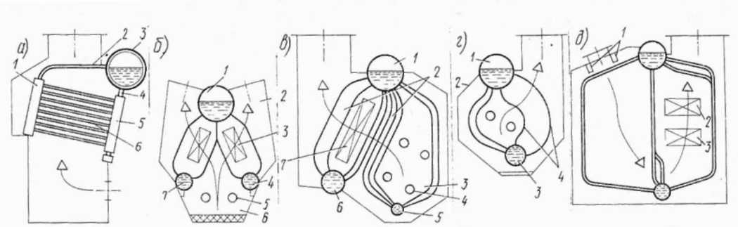
Секционный горизонтальный хотел (рис. 1.6, а). У водотрубных котлов секционного типа классификационным признаком, относящим их к горизонтальному или вертикальному типу, служит наклон труб. У горизонтальных котлов наклон труб менее 30°, а у вертикальных более 30° (обычно 45—90°). Котлы имеют горизонтальный паровой коллектор 3 и прямые парообразующие трубы 6, объединённые камерами 1 и 5 в секции. Каждая секция соединяется с паровым коллектором короткими патрубками 4 и пароотводящей трубой 2.
Секционные котлы были широко распространены в недавнем Рис. 1.6. Схемы основных конструктивных разновидностей водотрубных котлов с естественной циркуляцией
прошлом как главные; в настоящее время они используются в качестве вспомогательных на отдельных серийных дизельных танкерах.
Трехколлекторный двухпроточный котёл (рис. 1.6 б). У этого котла 2 паровой коллектор / соединяется с
двумя водяными коллекторами 4 и 7 пучками труб. Газы, образующиеся в топке 6 при работе форсунок 5, проходят между трубами. Внутри пучков парообразующих труб может располагаться пароперегреватель 3. Когда у каждого хода газа обогреваемые элементы разные, если пароперегреватель установлен на одной стороне движения газа, то котёл будет ассиметричный, а когда по обе стороны хода газа стоят два одинаковых элемента, то котёл будет симметричным. В настоящее время трёхколлекторный котлы могут встретиться как главные и вспомогательные лишь на старых судах. Котлы такого типа часто называют котлами шатрового или треугольного типов. У котлов треугольного типа коллекторы и парообразующие трубы могут располагаться вертикально и горизонтально.
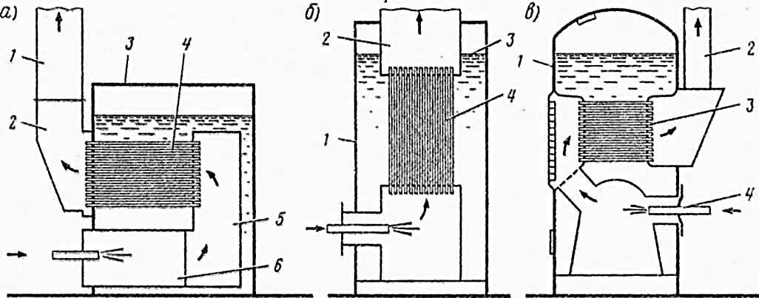
Трехколлекторный однопроточный котёл (рис. 1.6, в). Котёл конструктивно похож на серийные главные котлы отечественных: паротурбинных установок Ленинградского производственного объединения «Кировский завод». Котёл однопроточный, с естественной циркуляцией, имеет четыре коллектора — паровой /, два водяных 5, 6 и один пароперегревателя 7. Газы, образующиеся в топке 3 при работе форсунок 4, проходят между трубами 2. Пароперегреватель 7 вырабатывает пар с температурой 470 °С при давлении в котле 4,4 МПа. Агрегат оборудован четырьмя паромеханическими форсунками 4, размещёнными на переднем фронте котла. Это наиболее распространённый главный паровой котёл серийных агрегатов для судов типов «Ленинский комсомол», «Пекин», «София». Более подробная схема такого котла показана на рис. 10.3.
Рис. 1.7. Схемы газотрубных котлов
Двухколлекторный, однопроточный по газу котёл с естественной циркуляцией (рис.1.6, г). Наиболее распространённый на морских судах вспомогательный двухколлекторный, с односторонним ходом газа и естественной циркуляцией котёл преимущественно отечественного производства. Котёл состоит из двух коллекторов 1 и 3, соединённых изогнутыми подъёмными парообразующими трубами 4, экранными трубами 2, опускными трубами и трубами второго и третьего рядов экрана.
Котёл шахтного типа (рис. 1.6, д). Это сравнительно новый тип главных котлов с развитой радиационной поверхностью нагрева в топке. Отличительной особенностью котлов следует отметить потолочное расположение форсунок 1 и установку двух пароперегревателей: основного 3 и промежуточного 2. Такие котлы устанавливаются на крупнотоннажных судах с мощными пароэнергетическими установками.
Горизонтальный газотрубный котёл (рис. 1.7, а). Это газотрубный котёл одной из старейших конструкций, именуемый ранее оборотным котлом шотландского типа, или оборотным котлом. Конструкция просуществовала на флоте более 80 лет благодаря надёжности, неприхотливости к питательной воде, большой аккумулирующей способности, прочности и простоте. Котёл горизонтальный, цилиндрической формы, хорошо крепится на судовом фундаменте. Котёл имеет цилиндрический корпус 3, топку (жаровую трубу) 6, огневую камеру 5, горизонтальные прямые трубы 4, дымовую коробку | и выпускной дымоход I. Топка оборудована ротационной форсункой. Для внутреннего осмотра, вальцовки и очистки труб предусмотрены лазы и горловины. Существенными недостатками котла являются невысокое давление пара, неорганизованная циркуляция воды, жёсткость конструкции, большая металлоёмкость и высокая трудоёмкость изготовлений и ремонта.
Вертикальный газотрубный котёл с вертикальными трубами (рис. 17, б). Это котёл обычного типа» широко распространённый на судах зарубежной и отечественной постройки. Котёл имеет цилиндрический корпус 1 и вертикальные прямые трубы 4, соединённые с дымовой камерой 2. Паровое пространство расположено выше зеркала испарения 3. Котёл имеет автоматизированный топливно-форсуночный агрегат с безвахтенным обслуживанием. С аналогичной конструкцией котла можно встретиться на танкерах типа «Сплит» (см. рис. 5.15).
Вертикальный газотрубный котёл с горизонтальными трубами (рис. 17, в). Котёл имеет цилиндрический вертикальный корпус 1, прямые горизонтальные трубы 3 камеры для прохода газа, выпускной дымоход 2. Котёл работает от топливно-форсуночного агрегата 4 с безвахтенным обслуживанием. Для поворота газа в камерах предусмотрены съёмные щитки, одновременно упрощающие и очистку котла.

Литература
Верете А. Г., Дельвинг А. К. Судовые паровые и газовые энергетические установки: Учеб.для мореход.училит.—2-е изд., перераб. и доп.— М.: Транспорт, 1990.- 240 с. Стр. 6 - 14

№3 ЛБ
№1 ЛБ
№2 ЛБ
№3 ПБ
№1 ПБ
№2 ПБ

Всп.
котёл
№1
№2

